**Ime Prezime:**

**(za polaganje ispita, treba ostvariti barem po 25 bodova iz prva 3 i zadnja 3 zadatka)**

1. Procijeniti složenost O() algoritma koji računa operaciju za dva niza brojeva dužine N i M. Algoritam provjerava da se nijedan broj prvog niza ne nalazi u drugom nizu. Algoritam se može napisati na tri načina:
2. Za svaki broj u prvom nizu, traži se njegovo pojavljivanje u drugom nizu.
3. Sortira se prvi niz i onda se za svaki broj u prvom nizu traži njegovo pojavljivanje u drugom nizu.
4. Sortira se drugi niz i onda se za svaki broj u prvom nizu traži njegovo pojavljivanje u drugom nizu pomoću binarne pretrage.

Složenost za svaki način izraziti u N i M tako da se vidi kako se došlo do konačnog izraza. Možete pretpostaviti da se za sortiranje koristi quicksort.

(15 bodova)

1. Napisati funkciju koja prima vezanu listu (svaki element sadrži broj) i dodatni broj B. Funkcija vraća -1 ako su svi brojevi u listi manji od broja B, 1 ako su svi brojevi u listi veći od broja B ili 0 u svim drugim slučajevima. (15 bodova)
2. Napisati funkciju koja prima vezanu listu (svaki element sadrži broj). Funkcija iz liste briše svaki drugi element. (20 bodova)
3. Prikazati heapsort algoritam na nizu { 5, 2, 4, 3, 5, 6, 7, 8 }. (10 bodova)
4. Dodati u binarno stablo pretrage iduće brojeve (po redu, prikazati eventualno balansiranje nakon svakog dodanog elementa): 30, 20, 10, 50, 40, 70. Iz konačnog stabla izbrisati korijen i prikazati oba moguća stabla.

(Ukupno 20 bodova)

1. Za iduće grafove prikazati zadane pretrage:

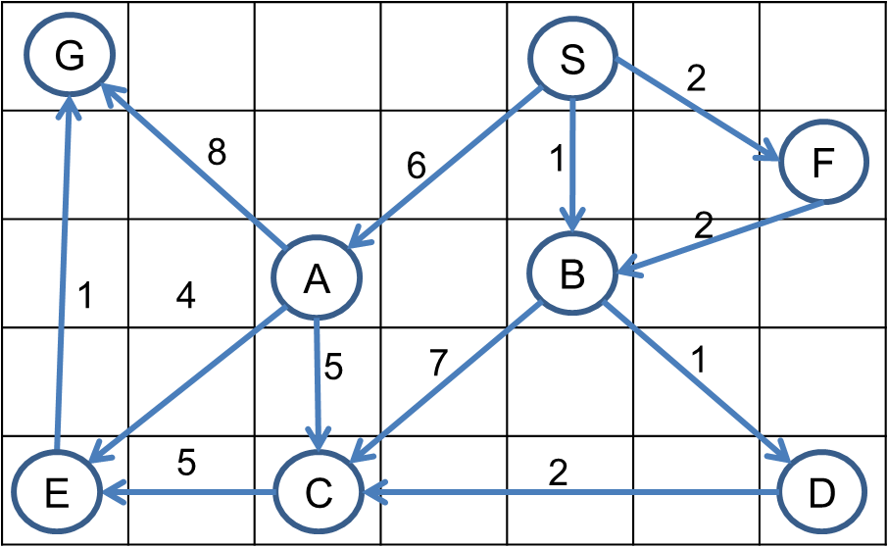

1. Prikazati algoritam pretrage u dubinu (DFS) od čvora **S** do **G** (zanemarujući težine). (5 bodova)



1. Prikazati Dijkstrin algoritam na zadanom grafu. (15 bodova)